Ребятам о зверятах
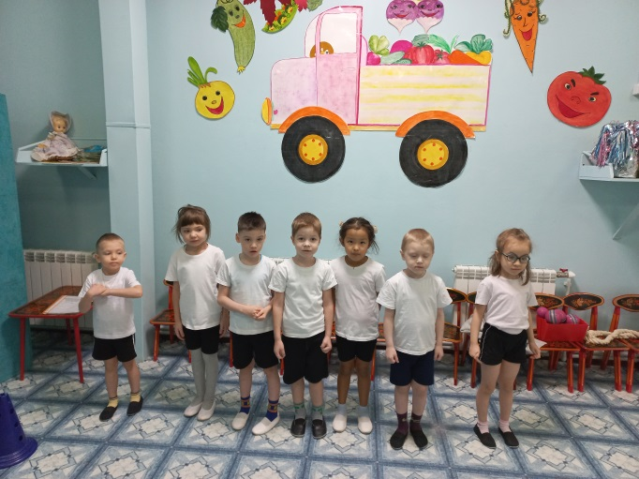
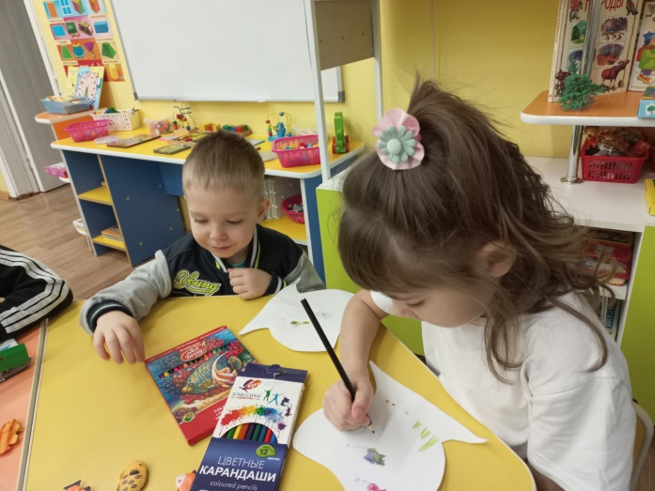
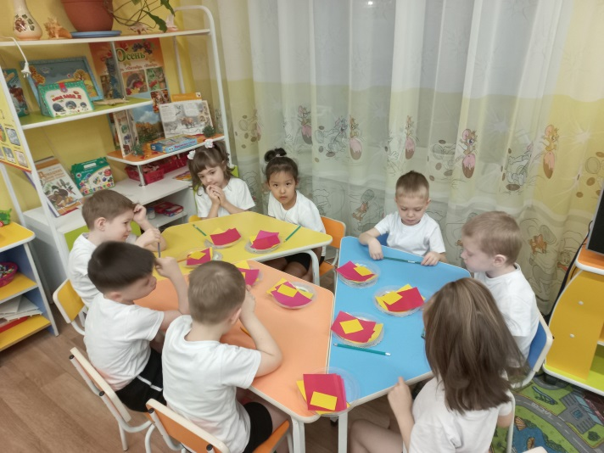
В старшей группе «Кораблик» в ноябре прошли три тематические недели «Знаешь ты, и знаю я, дети с птицами друзья», «Наше путешествие по Африке», «Мы в гостях у морского царя». В течении месяца дети занимались разными видами деятельности. Играли в игры: «Птицы, гнезда, птенцы», «Охотник и утки», «Найди маме птенца», «Зоопарк», «Угадай кто!», «Веселая рыбалка», «Морское путешествие». Дети учились рисовать птиц, рыб в аквариуме, дельфина в море, слона, жирафа. С немалым удовольствием ребята занимаются лепкой и за это время на занятиях и в свободной деятельности они лепили африканских животных, выполнили работу в технике пластилинография «Плавают по морю киты и кашалоты». Изготавливали разные аппликации.

Посещали физкультурные и музыкальные занятия, где развивали ловкость и силу.

